



姚亮 · 腾讯 · 高级研究员
腾讯游戏大规模图学习研究与落地
2024.1.27

I 目录

01. 背景介绍


02. 千亿规模图计算框架PB-GNN

03. 链路预测算法的研究与应用落地

04. 图预训练算法的研究与落地

05. 总结

I 01. 背景介绍

01. 腾讯游戏大规模复杂网络

大规模复杂网络：
• 大规模网络 千亿关系链&互 动&对局；
• 复杂网络 关系链 、互动 、 对局
• 强社交玩家的活跃和付费意愿 更强；
• 陌生人社交 ，丰富游戏画像
重要价值：
维持稳定社交是游戏的运营目 标之一
通过好友关系提升活跃 、促进 付费意愿
游戏画像 ，直接支持游戏业务
挑战:
> 网络规模大 计算效率
> 真实场景标签少 预训练技 术

I 02. 千亿规模图计算框架PB-GNN

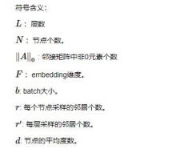
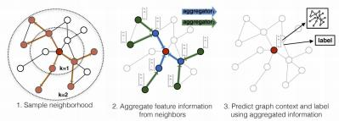
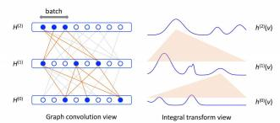


需要进一 步完善！
大规模GCN对比
02. 大规模GCN框架选取
挑战：跑通千亿规模大图

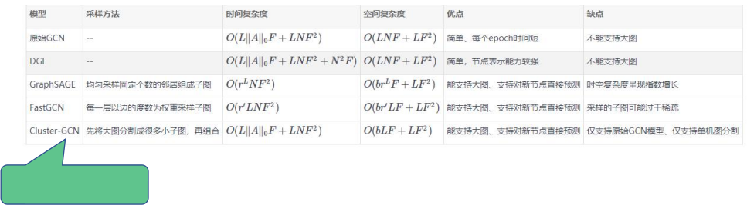

图分割 + 子图全量GCN：
时空复杂度最低！
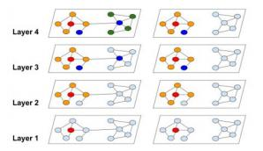

FastGCN (ICLR ' 18)
以上内容仅为本文档的试下载部分，为可阅读页数的一半内容。如要下载或阅读全文，请访问：https://d.book118.com/498003071041006035

